XI ENCUENTRO LATINOAMERICANO DE CEBs

Guayaquil, Ecuador, marzo de 2020

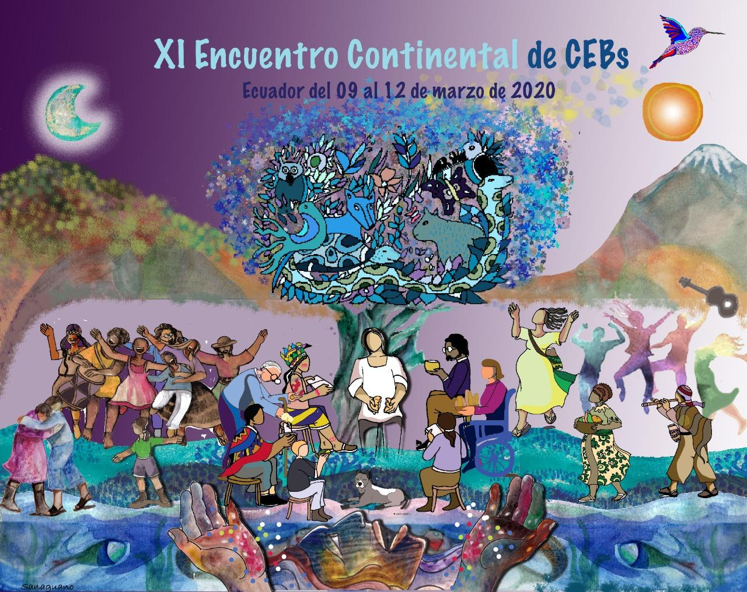

Lema:
ESCUCHANDO A DIOS EN LOS CLAMORES DE LA TIERRA Y DE LOS POBRES,
DEFENDEMOS LA VIDA Y CONSTRUIMOS EL REINO.

CONTENIDO
Introducción: Las Comunidades Eclesiales de Base, Pedro Pierre.
1ª parte: Primer Encuentro de CEBs juveniles
- 1. Soñar, un esfuerzo de rebeldía…
- 2. Proclama de los Jóvenes de las CEBs
2ª parte: XI Encuentro latinoamericano de CEBs adultas
- 3. Las CEBs están donde los pobres se juegan la vida
- 4. Los clamores económicos, sociales, eclesiales y ecológicos.
- 5. “Querida Amazonía”, carta de amor del papa Francisco.
- 6. Mensaje final del XI Encuentro latinoamericano de CEBs
Testimonio: “Fe, amistad y angustia”, Juan Carlos.
Conclusión. Las CEBs: Una Iglesia llamada ‘Esperanza’, Pedro Pierre.

Recopilación: Pedro Pierre. Guayaquil.
Documentos del 1 al 6: Religión Digital.
Pinturas de Pablo Sanaguano, Riobamba, Ecuador: pág. 1, 6 y 8.

Introducción : LAS COMUNIDADES ECLESIALES DE BASE

- LAS CEBs SON UN “MODELO DE SER IGLESIA EN LA BASE”.
- Surgieron en América Latina, en Brasil, en los años 1955, 10 años antes del Concilio Vaticano II.
- Tienen sus raíces en las iglesias primitivas que nos narra el libro de los Hechos de los Apóstoles (2,42-47).
- Este nuevo modelo de Iglesia fue confirmado en la Conferencia Latinoamericana de Obispos en Medellín (1968), ratificado en las de Puebla (1979), Sto. Domingo (Rep. Dominicana, 1992) y Aparecida (Brasil, 2007).
- En Aparecida (2007) las CEBs han recibido su carta de ciudadanía.

- EN ECUADOR, desde el Documento episcopal “Opciones pastorales” (1980), se ha reconocido la promoción de las CEBs como prioridad pastoral en cada diócesis, pero no ha seguido el apoyo decidido de los obispos.

- MISIÓN DE LAS CEBs (Aparecida 179)
- “Las CEBs recogen la experiencia de las primeras comunidades, como están descritas en los Hechos de los Apóstoles (cf. Hechos 2, 42-47).
- Medellín reconoció en ellas una célula inicial y fundamental de estructuración eclesial y foco de fe y evangelización… (10,15).
- Despliegan su compromiso evangelizador y misionero entre los más sencillos y alejados.
- Son expresión visible de la opción preferencial por los pobres.
- Son fuente y semilla de variados servicios y ministerios a favor de la vida en la sociedad y en la Iglesia”.

40 AÑOS DE ARTICULACION CONTINENTAL

- Los encuentros continentales se realizan cada 4 años desde 1980
El primero tuvo lugar en Volta Redonda, Brasil. El segundo (1984) en Cuenca, Ecuador.
- Son ricos momentos de fraternidad, evaluación, sistematización, celebración y programación de compromisos.
- He aquí algunos resultados y avances logrados con estos Encuentros
  - La configuración de la unidad de la Iglesia de los Pobres en América Latina.
  - El fortalecimiento de nuestra identidad y de nuestros compromisos.
  - Una mayor formación bíblica y teológica relacionada con nuestra realidad.
  - La conformación de CEBs juveniles y su 1° Encuentro Latinoamericano, este año..

TRES ENCUENTROS EN UNO

El XI Encuentro Continental de CEBs acogerá unas 250 personas:
- Delegadas y delegados de los diferentes países donde de Latinoamérica y el Caribe
- Se encuentran CEBs, Religiosas, Sacerdotes y Obispos (estuvieron 4 de América Latina a participar, este año).
- Para ello se desarrollarán las siguientes actividades en 3 encuentros sucesivos.

- ENCUENTRO DE CEBs JUVENILES: Del 7-8 de marzo.
Objetivo: Posibilitar la articulación entre las nuevas generaciones de las CEBs y construir sueños y proyectos comunes

- ENCUENTRO DE CEBs ADULTAS: Del 9 al 12 de marzo.
- Hospedaje: En las familias de las parroquias cercanas al lugar del Encuentro.
- Objetivo principal: Escuchar a Dios en los clamores de los Pobres y de la Tierra para defender la vida y promover el Reino.

- ENCUENTRO DE ASESORES: Del 13 al 16 de marzo.
- Objetivo: Proyectar el caminar continental de los próximos cinco años.

Iª parte : I ENCUENTRO LATINOAMERICANO DE CEBs JUVENILES
Guayaquil, Ecuador, 7 y 8 de marzo de 2020

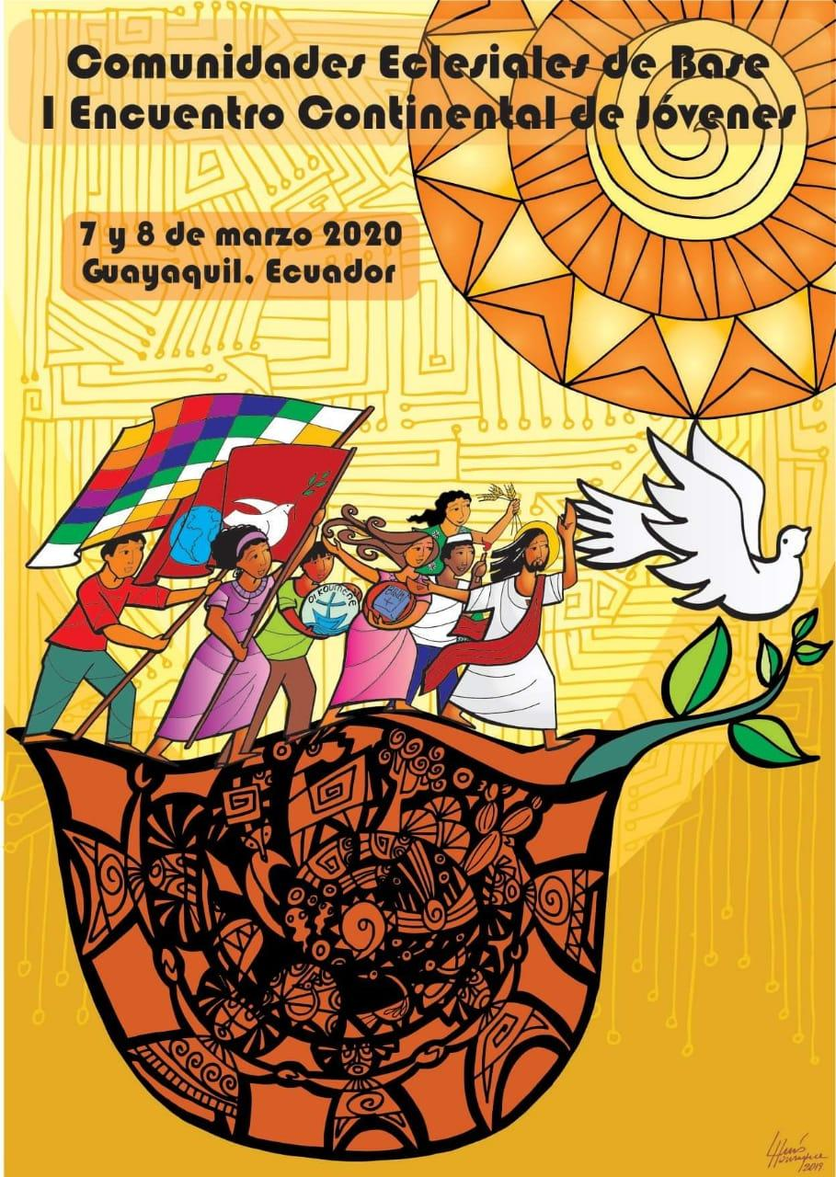

CONTENIDO
1ª parte: Primer Encuentro de CEBs juveniles
- 1. Soñar, un esfuerzo de rebeldía…
- 2. Proclama de los Jóvenes de las CEBs

- SOÑAR, UN ESFUERZO DE REBELDÍA QUE TRANSFORMA
LA SOCIEDAD Y LA IGLESIA.

Tras dos días de encuentro, los jóvenes de las CEBs muestran sus sueños de futuro
RD. 09.03.2020 Luis Miguel Modino, corresponsal en Brasil

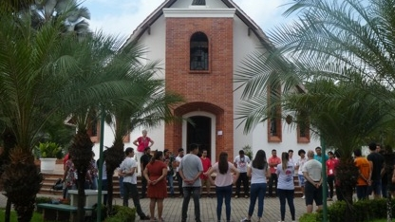

El Papa Francisco ha puesto a la Iglesia a soñar, también a los jóvenes. No podemos olvidar que soñar es un esfuerzo de rebeldía, todavía más hoy, en una sociedad que nos impone estar dormidos, preocuparnos sólo por lo inmediato, por resolver única y exclusivamente lo nuestro. Como creyentes, no podemos olvidar que somos llamados a hacer visibles los sueños que Dios nos regala.
Esas ideas han estado presentes en el I Encuentro Continental de Jóvenes de CEBs (Comunidades Eclesiales de Base), que ha reunido en Guayaquil, Ecuador, a 40 jóvenes de 11 países, como momento previo al XI Encuentro Continental de las CEBs, del que también van a participar. Son sueños en referencia a la Iglesia y a la sociedad, con los que los jóvenes pretenden tener hojas de ruta compartidas durante los próximos años. Para ello es necesario ‘corazonar’, dejar que todos esos sueños penetren y sean vividos desde el interior.
La diversidad de procedencias ha ayudado a enriquecer un debate en el que los jóvenes, que no tienen miedo a decir lo que piensan, han expresado sueños que desde otros contextos pueden ser considerados como demasiados osados, incluso subversivos, pero que en el fondo muestran la necesidad que sienten de transformar una realidad con la que no están de acuerdo. En sus palabras, en sus sueños, se deja traslucir la forma de entender la Iglesia y la sociedad que tiene el Papa Francisco, el primer latinoamericano en asumir la sede de Pedro.
Los jóvenes se ponen en sintonía con este anciano, al que la edad no le impide soñar, que se ha comprometido en hacer realidad un mundo mejor para todos y una Iglesia que salga de las estructuras y de las formas que muchos, especialmente los jóvenes, ya no entienden. Todo aquello que han ido descubriendo a lo largo del encuentro lo han resumido en una lista de sueños.

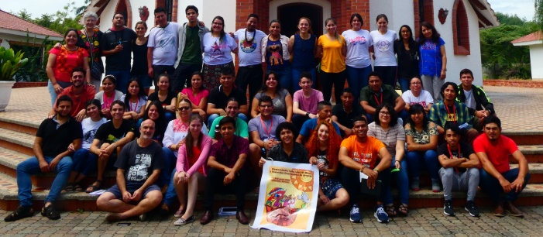

En sus sueños, que tienen como punto de partida la transformación de un sistema del que forman parte, pero no entienden, quieren hacer realidad una Iglesia y una sociedad sin patriarcado, con rostro de mujer, comunitaria, intentando responder a los problemas estructurales, siendo conscientes, acompañando procesos y aprendiendo con los pueblos originarios a relacionarse con la Casa Común y hacer realidad otro sistema de vida, convivencia y sociedad.
Los jóvenes de las CEBs en América Latina sueñan con:
- La transformación del sistema donde vivimos.
- Una Iglesia donde quepan muchas Iglesias.
- Una Iglesia y una sociedad sin patriarcado.
- Una Iglesia diversa con rostro de mujer.
- Que los oprimidos de hoy no sean los opresores de mañana.
- La comunidad de base trabaja en lo político y lo barrial.
- Los jóvenes son la consciencia de la sociedad.
- “Un solo corazón, un solo pensamiento”.
- Trabajo en red con otros actores, para dar respuesta a los problemas estructurales.
- Despertar, nos demos cuenta que no estamos yendo a ningún lado, sin ganas… fácilmente nos pueden manipular… si es que despertamos debemos unir nuestros esfuerzo. Juventudes conscientes, despiertas y sin miedo.
- Acompañar procesos de escucha activa de confianza, políticos. El acercamiento a los pueblos originarios. Estar con un oído en el Pueblo y el otro y en el Evangelio.
- La Casa Común desde la mirada de los pueblos originarios. Son la prueba real de que otro sistema es posible.

- I ENCUENTRO LATINOAMERICANO DE CEBs JUVENILES
PROCLAMA DE LOS JÓVENES

RD. Luis M. Molino. 11 de Marzo de 2020.

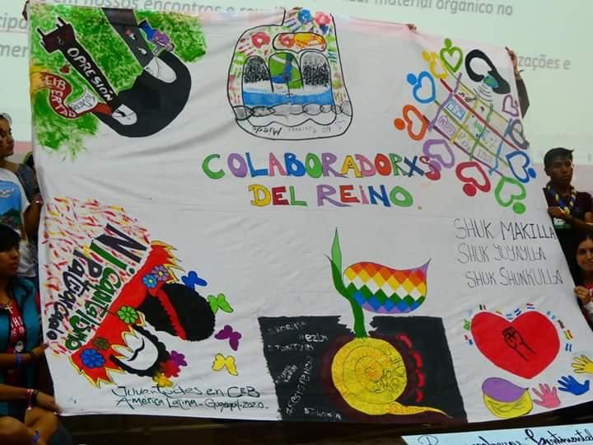

Proclama de los JÓVENES de las CEBs que participaron del primer encuentro continental.

Guayaquil, Ecuador, al 8 de marzo 2020.

Soy esta Tierra, soy esta gente,
soy mi memoria y soy esta historia.

Todavía estamos “sentí-pensando” en la experiencia vivida en los últimos días.
Compartimos el dolor de ver nuestra América de venas abiertas, herida, llagada por el machismo, la pobreza, la explotación y las dictaduras, pero sentimos la presencia de Dios liberador en cada canto, cuento y cuerpo.
Fueron días de tejer nuestra historia y nuestra lucha. Nos sentamos, nos dimos las manos y cantamos alrededor de nuestros sueños. El sueño de una América libre, igualitaria, es posible para todos y todas. El sueño de una Iglesia pobre para los pobres, un mundo donde caben muchos mundos.
El sentimiento de pertenencia a América Latina vive en nuestro corazón, habita en nuestras venas. En un canto cuyo eco traspasa todas las fronteras. La diversidad de nuestras culturas, de nuestra forma de hablar, danzar, crear y rezar, embellece nuestro deseo común. Artesanos en sintonía con profecías y alegría en la construcción del Reino.

Un encuentro, muchos países y tantas vidas. Jesús, jóvenes y utopías. Tierra única. Sangre latina.
Hicimos un pacto: opción por los descartados del sistema, continuar defendiendo los sueños de Jesús, seguir denunciando las injusticias y caminar unidos, pues la estrategia de los poderosos siempre nos va a dividir. Unidad en la diversidad. Amor-Comunión.
Una fe jugada en el suelo de nuestra América. Un Dios compañero. En el corazón del continente que late en cada una y en cada uno que se atreve a soñar, encontramos nuestra sintonía. Y seguiremos creyendo que imperios, maldades y dictaduras no podrán detener la esperanza. Ella pasa por abajo y por encima.
‘Hay que seguir andando, nomas.
Hay que seguir andando.’

Acciones concretas que nos comprometemos
- Formarnos: crear programas educativos, conseguir herramientas pedagógicas; “no formar soldados sino sujetos libres.”
- Exigir presencia de las mujeres en los espacios de decisión; discutir nuevas masculinidades en las CEBs, estar dispuestos a la desconstrucción social y eclesial.
- Acompañar a los pueblos originarios sumarse a sus ritmos procesos, luchas, estar, respetar, dejarnos acompañar, aprender y desaprender.
- Articulación entre Cuidadores de la Casa Común y las CEBs para planificar acciones concretas. Hacer huertas agroecológicas, utilizar material orgánico en lo cotidiano y en nuestras reuniones.
- Participación activa en la política partidaria y en la articulación con otras organizaciones y movimientos sociales que compartan la misma lucha.

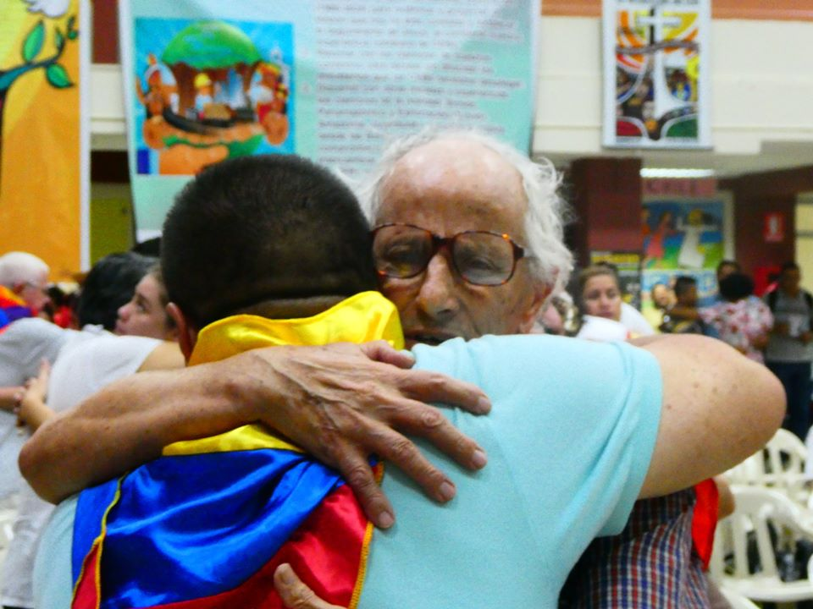

IIª. parte : XI ENCUENTRO CONTINENTAL DE CEBs ADULTAS

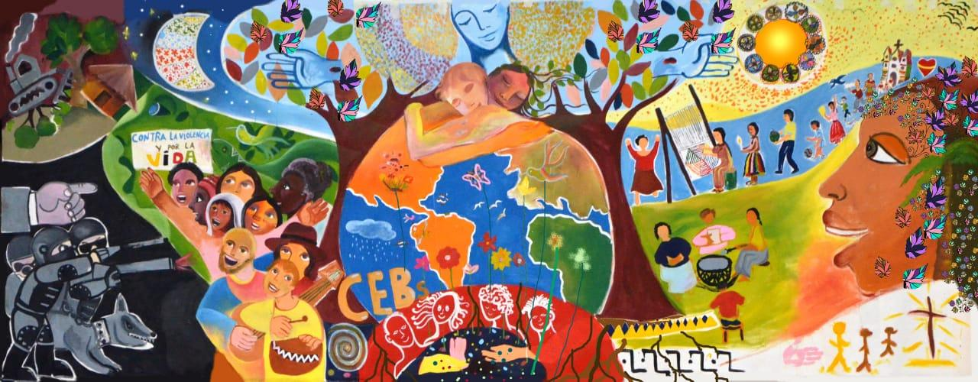

CONTENIDO
2ª parte: XI Encuentro latinoamericano de CEBs adultas
- 3. Las CEBs están donde los pobres se juegan la vida
- 4. Los clamores económicos, sociales, eclesiales y ecológicos.
- 5. “Querida Amazonía”, carta de amor del papa Francisco.
- 6. Mensaje final del XI Encuentro latinoamericano de CEBs

- CEBs, UNA INVITACIÓN
“ A SER LA PEQUEÑA IGLESIA DE JESÚS,
A ESTAR DONDE LOS POBRES SE JUEGAN LA VIDA”

10.03.2020 Luis Miguel Modino, corresponsal en Brasil

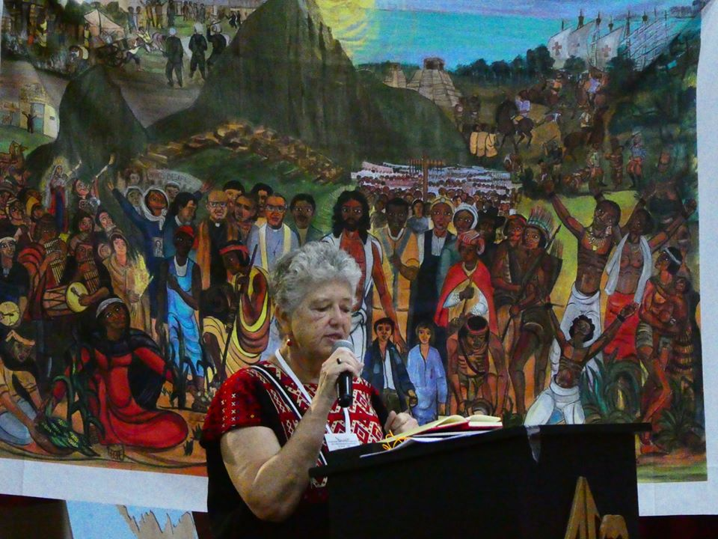

El caminar de las Comunidades Eclesiales de Base -CEBs- en América Latina es un legado atesorado por varias generaciones, una invitación “a ser la pequeña Iglesia de Jesús, a estar ahí donde los pueblos se juegan la vida”, como recordaba Socorro Martínez Maqueo, coordinadora de la Articulación Continental de las CEBs ante los más de 225 participantes que del 9 al 12 de marzo están en Guayaquil, Ecuador, para participar del XI Encuentro Continental de CEBs.
Llegados de 16 países de América Latina, el Caribe y Estados Unidos, los representantes han sido invitados a reflexionar cómo artesanos y artesanas del Reino, teniendo en cuenta que “Escuchando a Dios en el Grito de la Naturaleza y de los Pobres, defendemos la Vida y promovemos el Reino de Dios”. En las CEBs, se recibe la convocatoria “a colaborar en la obra del Espíritu para que las personas y comunidades sean dignas, erguidas, organizadas, justas, habilitadas”, afirmaba Socorro Martínez.
El objetivo general del encuentro pretende “resonar con los clamores de los pobres y de la tierra para recrear desafiantes ministerios en el cuidado, protección y defensa de la vida digna y de la Casa Común”. Este propósito se concreta en objetivos específicos, como son celebrar los 40 años de caminar continental; resonar con los clamores de nuestros contextos para recrear y/o dilucidar los ministerios que las CEB necesitan desplegar; discernir con otras miradas y experiencias los clamores de la realidad: Sínodo Panamazónico, Juventudes, Teología Narrativa desde las Bases para asumir los compromisos que implican; intercambiar sobre diversas experiencias de las CEBs que responden al clamor de la tierra y de los pobres para un aprendizaje mutuo; y finalmente reiterar las opciones que hizo la Conferencia de Puebla y que son vigentes al caminar de las CEB hoy.
Recordando una cita del profeta Joel, muy presente en la vida del Papa Francisco, “es el Espíritu que hace que los ancianos sueñen y los jóvenes profeticen”, el arzobispo local, Monseñor Luis Gerardo Cabrera Herrera, refiriéndose a Querida Amazonía, hacía ver a los presentes que “soñar y profetizar son dos actitudes que hay que llevar en el corazón”. En sus palabras se remontaba a la Conferencia de Aparecida, que definía cuatro ejes de la vida cristiana: Cristo, Iglesia, Formación y Misión, lo que nos remite a la Iglesia en salida, en las periferias, un modo de evangelizar siempre presente en el caminar de las CEBs, que el arzobispo definía como espacio donde somos queridos y nos encontramos.
Al hablar de la misión, Monseñor Cabrera señalaba que “se necesita gente que es capaz de dar la vida por lo que ama, ser creativos, no podemos seguir repitiendo formulas, sino responder a los desafíos actuales, ser audaces, lanzados, no podemos quedarnos solo en la protesta, hay que hacer caminos”.
Los encuentros de CEBs son momentos de hacer memoria, de pasar por el corazón lo que fue y ha madurado en los frutos, momentos para recordar que el Dios de Jesús nutre nuestros anhelos profundos de hermandad, justicia e igualdad. Este caminar de las CEBs está inspirado en Medellín y Puebla, que las definen e impulsan. Son 40 años desde que en Volta Redonda, Brasil, tuvo lugar el I Encuentro Continental, que reflexionaba desde el aporte de las CEBs al proceso popular latinoamericano.

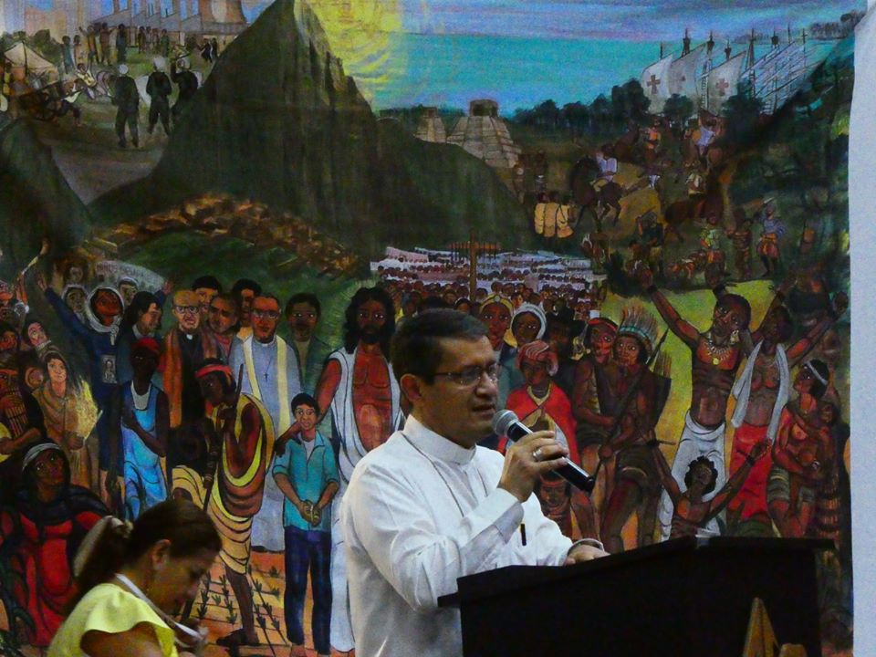
Monseñor Luis Cabrera, arzobispo de Guayaquil

Son 40 años en los que, como se ha recordado en el encuentro, el mundo ha vivido muchos episodios, la caída del muro de Berlín, el V Centenario del Genocidio de América, la consolidación de las democracias, el crecimiento de la miseria y las migraciones, el aumento de la influencia de las corporaciones mediáticas, el fenómeno de la postverdad, la guerrilla y el narcotráfico, el feminicidio y la trata de personas, la destrucción de la Casa Común. También en la Iglesia han pasado muchas cosas, entre ellas se destacaba la Conferencia de Aparecida y la renuncia de Benedicto XVI, que tuvo como consecuencia la llegada del Papa Francisco.
El análisis de la realidad, una dinámica siempre presente en la vida de las comunidades eclesiales de base, se ha llevado a cabo en este XI Encuentro Continental, escuchando los clamores que nacen de la vida de los pueblos latinoamericanos. Estos clamores se han centrado en cuatro aspectos: social, eclesial, ecológico y los clamores de las CEBs. Podríamos decir que los clamores nos recuerdan a los salmos, a través de los cuales, el Pueblo de Israel le hacía llegar a Dios una súplica que nacía de la vida cotidiana.
En el clamor social, las comunidades eclesiales de base destacaban que la propiedad de la tierra está centrada en el lucro y en el uso extractivista, que genera el robo de la tierra de los indígenas y campesinos.
Se vive en América Latina a una imposición de políticas internacionales a los países en favor de las multinacionales que generan pobreza estructural, corrupción, desempleo, delincuencia y violencia y migración masiva. También asistimos en el continente a una manipulación mediática que genera la lucha de los pobres contra pobres apoyando los intereses de los ricos. Junto con eso, se ha destacado la realidad de los femicidios, causados por un sistema machista y patriarcal que considera a la mujer como un objeto que se compra y se vende generando violencia y trata de personas. Ante eso, los movimientos sociales de jóvenes, mujeres e indígenas, se han convertido en un instrumento de rechazo del pueblo Latinoamericano ante un sistema neoliberal opresor y voraz que destruye la vida de la mayoría.
Las CEBs claman por un acompañamiento de los sacerdotes y obispos, aunque al mismo tiempo se aboga por una articulación y organización para no depender de sacerdotes y obispos. Se ve necesaria una renovación generacional y una mayor implicación en cuestiones sociales. También se ha destacado la necesidad de formación integral y de busca una creatividad que posibilite el protagonismo en la Iglesia y la Sociedad. Finalmente se insistía en la necesidad de promover comunidades escritoras, comunicadoras y con identidad.
Los clamores eclesiales parten del dolor ante una estructura eclesial que excluye de los espacios de decisión a mujeres, jóvenes e indígenas; de prácticas lejanas a la realidad pluricultural de los pueblos, motivadas por el liderazgo blanco; de ver jerarquías eclesiales al servicio del capitalismo en búsqueda de poder y privilegios. Eso lleva a las CEBs a pedir que la Iglesia sea profética, ministerial, en salida, que anuncie el Reino de Dios y su justicia con coherencia; una Iglesia Pueblo de Dios, que recupere su identidad comunitaria original, de iguales, en la cual se integre y no se discrimine la diversidad cultural.
Finalmente el clamor ecológico denuncia la mercantilización de los bienes comunes, que conduce a una pérdida de valor de la vida, como consecuencia de la contaminación del agua, la minería y los agrotóxicos. También se denunciaba la sobre explotación de los mares y el envenenamiento de los ríos, que daña la salud. Junto con eso, se condena la contaminación de las áreas verdes, consecuencia de una sociedad que prioriza el dinero. Se vive una realidad de cada vez mayor privatización, escasez de agua, desplazamiento de los campesinos, mega minería, falta de escucha a los pueblos originarios, aumento de basurales. Esa es una realidad que demanda una lucha a favor de la vida.

- LOS CLAMORES SOCIALES, ECLESIALES Y DE LA AMAZONÍA,
PRESENTES EN EL XI ENCUENTRO CONTINENTAL DE CEBs

“Hoy los trabajadores apenas pueden organizarse desde el piso más bajo de los derechos,
que es comer”, Emilce Cuda.
RD. 11.03.2020.

El discernimiento siempre debe estar presente en la vida del cristiano, especialmente en la vida de aquellos que viven su fe en las comunidades eclesiales de base. La realidad es la que marca nuestra vida, también en el plano espiritual. En el siglo XXI, según Emilce Cuda, los trabajadores se organizan para consumir los desechos que producen los ricos, llegando a decir que hoy apenas pueden organizarse desde el piso más bajo de los derechos, que es comer.
Sus palabras han resonado en el XI Encuentro Continental de las Comunidades Eclesiales de Base, que de 9 a 12 de marzo, que está siendo celebrado en Guayaquil, Ecuador. Allí, la teóloga argentina, una de las grandes colaboradoras de Juan Carlos Scannone, ante la concentración de la riqueza, lanzaba el desafío de llevar a cabo la misión de convertir una cultura de muerte en una cultura de la vida, que ella define como el programa pastoral de Francisco, que tiene como base el presupuesto de que la realidad es superior a la idea. Desde ahí nace el diagnóstico que lleva a afirmar que los trabajadores se han convertido en descartados. El trabajo es la parte creativa del ser humano, llegando a afirmar que “perder la condición de trabajadores es perder la condición de imagen de Dios”.
Ante esta realidad, Emilce Cuda se pregunta cómo convertir la cultura del descarte en cultura del encuentro. Según la teóloga, Francisco da ese paso desde la teología de la Creación, una novedad en la reflexión teológica, siendo un sistema que mata la causa de la condición indigna en que viven los seres humanos. Para la teóloga argentina, Dios es una persona que creo al ser humano a su imagen y semejanza, un Dios misericordioso, que ayuda, se conmueve, y pide que el ser humano sea como Él. Para eso es necesaria una conversión que cambie el sistema, que promueva el cuidado de la Casa Común. Esa conversión ecológica se ha puesto en práctica a partir del Sínodo para la Amazonía.
La teóloga defiende la necesidad de desarrollar la sensibilidad estética, de dar el habla a quien no tiene la palabra, para clamar sus angustias, gozos y esperanzas. La estética la define como “la capacidad de meter el todo en la parte y hacerlo bonito”, pues dejarse apasionar es el camino para desarrollar el sentimiento estético. Así mismo defiende que “hay que erotizar el mundo, pues el erotismo es la mística, es sentir en la carne mi dolor y el del otro”, siendo necesario volver a encantar al mundo.
En el momento actual, las CEBs deben ser entendidas bajo el signo de la sinodalidad, afirmaba Manoel Godoy. Las CEBs siempre han estado conectadas con la historia de los pobres, que con las CEBs encontraron espacio en la Iglesia, pero eso las lleva al desafío de abrirse para no quedar en un grupo cerrado, ajeno a la historia. Según el teólogo brasileño, la Biblia, siempre querida por las CEBs, hoy sufre la amenaza del fundamentalismo, lo que debe suponer un esfuerzo en la formación para evitar ese tipo de lectura. También formar a los líderes en la transformación de la realidad social, algo insustituible en las CEBs, que hoy se ha perdido, según Godoy.

Las comunidades eclesiales de base no pueden quedarse en modelos cerrados que no dejan que los jóvenes puedan crear nuevas formas de ser CEBs. Las juventudes han tenido un papel importante en este XI Encuentro Continental, reuniéndose previamente durante dos días, un trabajo que ha sido presentado a los participantes, buscando que todos conozcan los sueños que los jóvenes de CEBs tienen. Godoy defiende un modelo dialéctico y apuesta por el modelo sinodal que el Papa Francisco está postulando, siempre buscando impulsar procesos. Este modelo sinodal, según el teólogo, es parte de la práctica de las CEBs, que deben empeñarse en su difusión, expresado en la cercanía y las decisiones conjuntas, siempre necesarias para evitar que algunos iluminados asuman las decisiones por los demás.
Refiriéndose a José Comblin, uno de los grandes teólogos en la historia de las CEBs, Manoel Godoy advertía sobre el peligro de lo que llamaba modelo autoritario con amor, que nos remite a una mentalidad colonialista. Frente a la estructura eclesial, donde todo viene de arriba para abajo, la alternativa es el modelo sinodal, que tiene algunos obstáculos, como es el sentimiento de inferioridad de los pobres y los laicos en la Iglesia, el exceso de prestigio del clero, los resquicios de una sociedad paternalista y colonialista, el modelo de formación del clero. También tiene retos, lo que debe llevar a evitar privilegios, tomar cuidado con el proceso de envejecimiento para no perder el dinamismo, la ayuda entre comunidades próximas, celar por la libertad en las comunidades, sabiendo que ser libre en la Iglesia es muy difícil, tener paciencia histórica con los procesos de maduración de los liderazgos, asumiendo que errar es bueno, porque quien no erra es porque no actúa, y, por último, crear espacios para los diversos carismas.
El Sínodo para la Amazonía se ha hecho presente en el encuentro a través del testimonio de dos padres sinodales, Monseñor Giovane Pereira de Melo e Monseñor Philip Dickmans, y una auditora, Tania Ávila Meneses. Monseñor Giovane partía de la idea de sinodalidad como método para llevar a cabo la conversión eclesial, que presentaba todo el proceso sinodal, que se inició en Puerto Maldonado. En todo el proceso, destacaba la escucha llevada a cabo en el Sínodo para la Amazonía, y lo vivido durante la asamblea sinodal, que se vivió dentro y fuera del aula, en las actividades de Amazonía Casa Común. El obispo brasileño, recordaba el Pacto de las Catacumbas, los círculos menores, el clima de oración, de libertad a la hora de hablar, la presencia femenina e indígena, la actitud de escucha del Papa con corazón de pastor.
El trabajo llevado a cabo dentro del proceso sinodal hasta la asamblea, pues es un proceso que no está encerrado, fue recogido en el Documento Final y la exhortación postsinodal Querida Amazonía, a partir del Instrumentum Laboris. Esos documentos se centran en la conversión y los sueños, que el obispo de Miracema, Brasil, define como algo propio del profeta. En la presentación insistía en que el anuncio es indispensable en la Amazonía, así como que la Iglesia no puede abandonar a los pobres. El obispo reflexionaba sobre la necesidad de la inculturación, de la importancia decisiva de la mujer en una Iglesia sinodal en la región amazónica. También insistía en buscar cómo resolver el problema de la falta de celebración de los sacramentos en las comunidades amazónicas, y en la necesidad de un ardor misionero, que lleve a los misioneros y misioneras a ir y quedarse.
Tania Ávila Meneses partía de la idea de que lo que unía a las mujeres presentes en la Asamblea Sinodal es el cuidado de la Casa Común, que generó un sentimiento de sororidad. Según la teóloga boliviana, el papel de la mujer en la Iglesia va mucho más allá de la funcionalidad, afirmando que la presencia de las mujeres con sus diferencias crea un ambiente común. Ella reconocía la necesidad de aprender con los ríos a sumar todas las experiencias. También destacaba el encuentro que los pueblos indígenas tuvieron con el Papa Francisco, a quien ve como alguien con capacidad para captar lógicas indígenas, como alguien que nos lleva a entender que el Evangelio es compartir mi alegría para que el otro pueda responder desde la libertad.
La teóloga indígena señalaba algunos desafíos, como es entender qué son los sueños, que los pueblos originarios identifican con un mapa de ruta para la realización de cosas concretas. Entender que los pueblos indígenas tienen otros lenguajes para comunicarse además de las palabras, como son la danza, el rito, la narración, los cuerpos, la ropa, los símbolos, la poesía. Eso se manifestaba en el vestido que una indígena, Marcivana Sateré, vestía en la ceremonia de apertura y clausura de la asamblea sinodal, donde aparecían hormigas, muestra del trabajo pequeño que hacen las comunidades de base; semillas, que dan lugar a nuevas posibilidades; plumas que conectan con lo divino.
También se refería a la planta que entregó al Papa Francisco, fruto de unas semillas, plantadas el día que se inauguró la Asamblea Sinodal, que germinaron. Ella insistía en que un dialogo intercultural no es solo entre culturas, también con la economía, que sustenta la conversión integral, pues no se puede separar lo espiritual de lo cotidiano. También se refería al canto, que puede ser instrumento de denuncia, anuncio, construcción, convocatoria, pero que también puede ser un canto de sirena.
Los participantes del Encuentro han reaccionado ante los desafíos que los jóvenes y el Sínodo para la Amazonía presentan. Los jóvenes hacen una llamada a escucharse desde el dialogo intergeneracional, caminar juntos, a construir una empatía mutua, a desaprender para aprender, a una relación circular, un cambio de lenguaje, a valorar a los jóvenes, a revisar las miradas y generar espacios de participación. Desde el Sínodo para la Amazonía se nos llama a reconocer que ‘la Amazonía soy yo’, y así hacer realidad la conversión ecológica e integral, a potenciar, crear y ampliar las redes, a articular la solidaridad y luchas en una sola voz. Es necesario volver a apropiarse del proceso del Sínodo, conocer, discernir y difundir los documentos para aplicarlos a la realidad social, a cambiar prácticas concretas en nuestra vida cotidiana y comunitaria.
Ante las preguntas de los participantes, Emilce Cuda decía que estamos en medio del caos, que la opresión neoliberal es un sistema político que caducó, dominado por los medios de comunicación, donde las fronteras no son geográficas sino culturales, donde la Iglesia debe actuar en una transformación social. Debe ser superada la idea de caridad como limosna y cambiar la mentalidad de esclavitud, todavía presente en América Latina. También adquirir el hábito de decir la verdad, de no dejarse seducir por un Dios falso que nos promete cosas fuera de la realidad, de superar las peleas entre unos y otros y preguntarse por qué luchamos. Finalmente, al hablar de las vocaciones, la clave, según la teóloga está en el enamorar a los jóvenes, hoy tenemos una Iglesia que no enamora, sino que a veces hace el ridículo.
No se puede entender la Iglesia sin sinodalidad, defendía Manoel Godoy, afirmando que al asumir la sinodalidad, las prácticas autoritarias serán contestadas. De hecho, refiriéndose a Lumen Gentium, la sinodalidad es mucho más que la democracia, que se traduce en pequeños gestos, actitudes, que van a ir formando la sinodalidad. Esa sinodalidad supera el clericalismo a partir de nuevos modelos de formación de los seminaristas, sabiendo que tiene que haber miles de cambios coyunturales para que haya un cambio de la estructura. Según el teólogo brasileño, no hay modelo ideal de CEBs, no se agota en una sola comunidad, cada comunidad tiene su identidad, su experiencia.
Todos vivimos dentro de la Casa Común, según Tania Avila, que insistía en que las estructuras sociales y eclesiales deben ser un trabajo en común, es tarea de todos, pues eso es cuidar la vida, tener vida en abundancia. Lo que pasa en la Amazonía tiene consecuencias planetarias, no es un problema local, sino que es global, pues uno de los mandatos más importantes es cuidar la vida, administrar la Creación. Ella destacaba la importancia de los pueblos originarios en la Exhortación, afirmando que toca cerrar la boca y abrir los oídos y miradas, aprender de los abuelos que todavía están vivos, compartir, no imponer ni mandar, compartir para formar, que es lo que demandan ahora los jóvenes. Todo este proceso sinodal está siendo concretizado en la Amazonía y en la Iglesia, aspecto en el que incidían Monseñor Giovane Pereira de Melo e Philip Dickmans.

- " 'QUERIDA AMAZONIA' ES LA CARTA DE AMOR
DE UN HOMBRE ENAMORADO "

"Para poder enamorarse de ella y saborearla, esta Querida Amazonía,
No se necesita sólo cambiar; hay que convertirse"

Emilce Cuda, teóloga. RD. 10.03.2020.

'Querida Amazonia': un "cantar de los cantares”

Solo un hombre enamorado puede comenzar un documento diciendo que “La querida Amazonia se muestra ante el mundo con todo su esplendor, su drama y su misterio”. Esta oración no es casual. Tampoco es el discurso de compromiso de un desentendido, quien parece no estar diciendo nada. En términos borgianos podría decirse que el sentido del documento es lo que se cifra en el nombre.
La exhortación apostólica postsinodal comienza con un canto de amor a la belleza amazónica, porque solo quien puede enamorarse puede ver la belleza. Pero para poder enamorarse de ella y saborearla, hay que “convertirse” primero, de lo contrario, se ocultará. Eso requiere cambios de hábitos que no son individuales sino culturales. Este tema de la conversión es, según mi punto de vista, no solo la clave del presente documento, sino el sentido de la reforma eclesial que impulsa el pontificado de Francisco. La conversión pastoral, en tanto ecológica, es el sentido programático establecido ya en Evangelii Gaudium.
Francisco alaba a la Amazonia porque “se muestra”, “ante el mundo”, en “todo su esplendor”, aunque no sin “drama” ni “misterio”. Así es lo bello, tremendo y fascinante, por eso asusta y enamora, porque es dramático y misterioso al mismo tiempo; porque es lo otro de mí y de mi cultura. Sin embargo, es el lugar donde lo absolutamente Otro aparece, se manifiesta y nos habla. En este sentido, el sínodo fue el umbral para que la belleza de los pueblos amazónicos se haga presente, visible, audible; para que sus culturas salgan a la luz. Eso ya es iniciar un camino con todos, y un ejemplo para ser imitado en otros contextos frente a otros desafíos, como invita Francisco.
Amada Amazonia, según mi opinión, no es un juicio político sobre la crisis social, sino un juicio estético a partir de la realidad concreta, dando la clave para el cambio; es un cantar de cantares. No empieza criticando al sistema dándole así un lugar protagónico. Por el contrario, comienza alabando y entronando a la amada Amazonia. Tampoco habla de la fundación de un nuevo orden. Pero hace un acto de amor fundamental al reconocer al mundo, y al ser humano en su diversidad, tal y como lo ha concebido, creado y visto el Dios padre, uno y trino, es decir: como bello, bueno y verdadero. Eso no es poca cosa, porque hasta que no nos miran, nos reconocen, y nos alaban, no existimos, porque somos seres relacionales a imagen y semejanza de la trinidad. El cambio es amoroso.
El documento cuenta cuatro sueños: Sueño social, sueño cultural, sueño ecológico y sueño eclesial. Comenzaré de atrás hacia adelante porque quizás algunos lectores hayan pasado por alto esa bella introducción, yendo directamente al último capítulo, el del Sueño Eclesial, buscando equivocadamente la tan esperada reforma de la Iglesia. No porque no esté presente ese tema, sino porque se trata de otro modo de reformar las instituciones en tanto relaciones consolidadas. Si hicieron eso, el mensaje novedoso que esconde el documento se les habrá ocultado, y la realidad se les volverá opaca. A quienes piden signos del cambio y lo esperan en los mismos términos y condiciones del actual sistema que se pretende cambiar, les diré que ni el Sínodo Pan-amazónico ni la exhortación apostólica, le habrán aportado nada, porque el cambio evangélico sigue otra lógica.
El documento nos dice que Dios se muestra en la belleza pluricultural de los rostros multiformes de los pueblos amazónicos, de quienes fueron desarraigados hacia las periferias, y luego descartados. El secreto que esconde el documento consiste en que el todo se manifiesta esplendorosamente en la parte, se da a conocer, se deja ver, oír y tocar en ella, y sin embargo no se agota allí, porque el todo es superior a la parte. Eso hace que todo esté conectado, que no haya centro. Esa es la estructura poliédrica que propone Francisco como condición de posibilidad para una Iglesia sinodal.
Elegí el modo estético para comentar la exhortación postsinodal porque es la clave que da Francisco para lograr la conversión ecológica que finalmente producirá el cambio cultural del cual la reforma de la Iglesia será una de sus consecuencias, y no la causa. El Sueño Cultural, uno de los cuatro sueños que menciona el documento, consiste en que seamos poetas, contemplativos y profetas para liberarnos del paradigma tecnocrático y consumista. El Papa nos llama a “despertar el sentido estético y contemplativo que Dios puso en nosotros”. Nos invita a “aprender a detenernos para valorar lo bello”, porque “no todo es objeto de uso y abuso”. Entrar en comunión con la belleza es entrar en oración, donde se unen voces, no discursos doctos, obscenos de arrogancia.
Francisco también tiene un Sueño Ecológico. Sueña con la educación, pero no en el sentido tradicional de formación y capacitación solamente, sino con la educación del hábito, para despertar nuestras conciencias dormidas y sensibilizarlas ante la belleza que esconde la diversidad. Si logramos el hábito de la contemplación, seremos virtuosos, porque la virtud no es un precepto moral codificado, ni mucho menos la causa del éxito social. Consiste en adquirir el hábito de buscar y gustar lo bello y concebirlo como bueno; consiste en la capacidad de amar y dejarse amar. La conversión ecológica no es otra cosa que lograr cambiar los hábitos de una cultura del descarte que tiene anestesiadas las conciencias -dice el Papa-, y llama a indignarse con un sistema que ha robado el gozo y la alegría de saborear la belleza, sometiendo, en cambio, a los seres humanos a consumirla vorazmente.
Con eso entramos en el primero de los sueños: el Sueño Social. Laudato Si dice que la salida de la crisis ecológica, que es ambiental y social, consiste en un acto de conversión. Ese acto no es cuantitativo, sino un salto cualitativo que no produce cambios inmediatos aquí y ahora. Por eso dice Francisco que el tiempo es superior al espacio, y deja la última palabra a los amazónicos, porque su “pasión” es la causa de su saber qué hacer.
El sueño social del Papa Francisco es un sueño profético. Sueña con desenmascarar la realidad oculta bajo falsas místicas. Sueña con llamar a las cosas por su nombre. Llamar “crimen” a las nuevas formas de colonialismo que se ocultan tras la “falsa mística del desarrollo”. Llamar a “indignarse” ante la corrupción que afecta tanto a los dominadores como a los dominados. Llamar a la “lucha social” para redimir las relaciones sociales, esas que han sido institucionalizadas y que regulan, mediante la ley positiva y la lógica cultural, un sistema que mata. Llamar al “diálogo social” con el otro en tanto otro, es decir en mesa de paritarias, para escuchar sus propuestas y no solo para firmar acuerdo que no garantizan la paz social.
Finalmente, luego de compartir sus sueños, el Papa Francisco alienta a “avanzar por caminos concretos que permitan transformar la realidad”. El documento, según establece en los primeros párrafos, no es un mensaje solo para los pueblos de la Amazonía sino para todos los pueblos. De ese modo pone en marcha la sinodalidad.

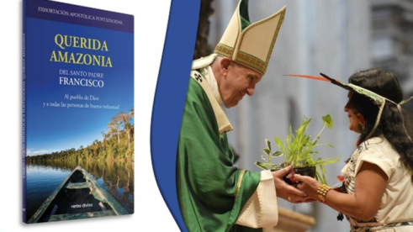
Querida Amazonia

- APOSTAR POR LA SINODALIDAD E IMPULSAR PROCESOS
PARA SER UNA IGLESIA QUE ENAMORA

El XI Encuentro Continental de las CEBs es clausurado con un mensaje final.
Luis Miguel Modino. 13.03.2020 RD.

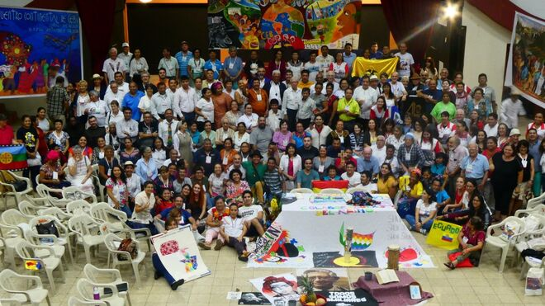
Participantes del XI Encuentro Continental de las CEBs

Este jueves, 12 de marzo, era clausurado en Guayaquil, Ecuador, el XI Encuentro Continental de las comunidades eclesiales de base. A lo largo de cuatro días, 225 participantes de 16 países de América Latina, el Caribe y Estados Unidos se han reunido para hacer memoria de un camino que comenzó hace 40 años con el I Encuentro en Volta Redonda, Brasil.
Ha sido un encuentro, como recoge el mensaje final, marcado por la figura del Papa Francisco y de Querida Amazonía, en el que una vez más se han hecho presentes los clamores de un continente en el que los pobres y la Casa Común han sido expoliados, víctimas de una sociedad que se aprovecha de los descartados. Ante esa realidad, las CEBs, siempre conectadas con la historia de los pobres, quieren ser fermento en la masa, asumiendo la sinodalidad como modo de caminar de la Iglesia, una Iglesia que tiene que enamorar, especialmente a los jóvenes, e impulsar procesos.
Siempre desde los márgenes de la sociedad, desde las periferias, las comunidades eclesiales de base de América Latina quieren ser una alternativa que ayude “a cuidar de la Casa Común, la economía popular, la salud alternativa, la participación socio-política y la formación”. Siempre teniendo en vista “transformar el mundo en Reino de Dios, saber lo que permite vivir, lo aprendido con el sufrimiento, vivir el presente histórico, estando dispuestos a aprender del futuro”.

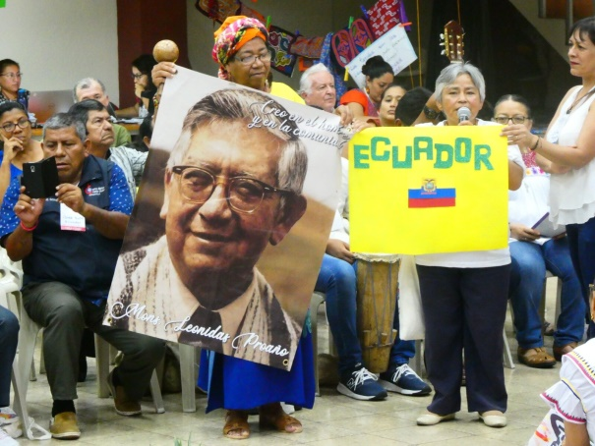

MENSAJE FINAL DEL XI ENCUENTRO CONTINENTAL DE CEBs

"Sabemos que la creación entera gime hasta el presente y sufre dolores de parto" (Rom. 8, 22).

Un legado transmitido durante 40 años nos ha congregado en Guayaquil, Ecuador, de 9 a 12 de marzo de 2020, a 225 mujeres y hombres que vivimos nuestra fe en las CEB de 16 países de América Latina, el Caribe y Estados Unidos. Somos animadores y animadoras de comunidades eclesiales de base, que asumimos diferentes ministerios en nuestra Iglesia, siempre queriendo ser la pequeña Iglesia de Jesús, estar ahí donde los pueblos se juegan la vida.
En este XI Encuentro Continental de CEB, asumimos el objetivo de resonar con los clamores de los pobres y de la tierra para recrear desafiantes ministerios en el cuidado, protección y defensa de la vida digna y de la Casa Común. Motivados por el Papa Francisco e impulsados por “Querida Amazonía”, se nos ha llamado a soñar y profetizar, a ser gente capaz de dar la vida por lo que ama, a buscar nuevos caminos para responder a los desafíos actuales.
América Latina clama en sus pueblos y territorios, expoliados, víctimas de pobreza estructural, corrupción, desempleo, violencia y migración masiva; clama ante una estructura eclesial que excluye de los espacios de decisión a mujeres, jóvenes e indígenas; clama por una Iglesia Pueblo de Dios, que recupere su identidad comunitaria original; clama ante la falta de cuidado ecológico.
Hoy los trabajadores apenas pueden organizarse desde el piso más bajo de los derechos, que es comer. Como CEB necesitamos convertir la cultura de muerte en cultura de vida, la cultura del descarte en cultura del encuentro. Las CEB, siempre conectadas con la historia de los pobres, enfrentan obstáculos y retos. Eso nos llama asumir la sinodalidad, superando prácticas autoritarias y modelos cerrados, a ser una Iglesia que enamora, especialmente a los jóvenes, a tener como método el ver, juzgar y actuar, a apostar por impulsar procesos.
El Sínodo para la Amazonía es una apuesta del Papa Francisco para llevar a cabo la conversión social, cultural, ecológica y eclesial. El punto de partida es la escucha, el hablar con parresia, la decisiva presencia e incidencia femenina e indígena, el cuidado de la Casa Común, el sumar todas las experiencias, asumir nuevas lógicas y lenguajes, cuidar la vida, entender que las problemáticas son globales, que es indispensable anunciar y tener un ardor misionero.
Somos llamados a apostar por otros modelos de teología, desde la narrativa, haciendo resonar la belleza desafiante de la fe de nuestras comunidades, por nuevas estrategias de comunicación, que lleven de lo pequeño y local a lo universal y consigan informar, influir, inspirar, impactar e incidir.
- Proclamamos con los jóvenes la necesidad de escucharse desde el dialogo intergeneracional, caminar juntos, construir una empatía mutua, desaprender para aprender, una relación circular, un cambio de lenguaje, valorar a los jóvenes, revisar las miradas y generar espacios de participación.
- Reconozcamos que la Amazonía soy yo, que es necesaria una conversión ecológica e integral, que hay que potenciar, crear y ampliar las redes, articular la solidaridad y luchas en una sola voz. Que tenemos que volver a apropiarnos del proceso del Sínodo, conocer, discernir y difundir los documentos para aplicarlos a la realidad social, cambiar prácticas concretas en nuestra vida cotidiana y comunitaria.
- Pedimos nuevos ministerios y prácticas, y reconocer los ya presentes, que en nombre de Dios ayuden a cuidar de la Casa Común, la economía popular, la salud alternativa, la participación socio-política y la formación. Somos CEB para transformar el mundo en Reino de Dios, saber lo que permite vivir, lo aprendido con el sufrimiento, vivir el presente histórico, estando dispuestos a aprender del futuro.
Como CEB, en el seguimiento de Jesús, que escuchamos, resonamos, actuamos, cuidamos, protegemos y defendemos, inspirados por el Espíritu que sopla dentro de nosotros, hijos e hijas del Único Padre-Madre, continuemos, en compañía de María, nuestro caminar hacia el Reino.

Guayaquil, 12 de marzo de 2020.

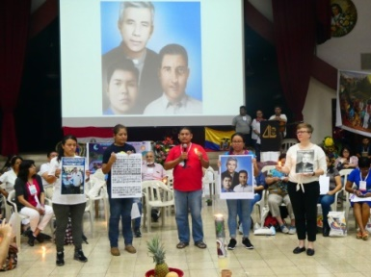

Testimonio
E N T R E L A F E, L A A L E G R I A Y L A A N G U S T I A

XI Encuentro continental de CEBs.

He participado en muchos encuentros continentales de CEBs. Creo que el de Guayaquil (Ecuador) marca diferencias y es único: por lo que hemos vivido, reflexionado, experimentado, cantado, rezado y por lo que nos sigue preocupando. Las CEBs son chispas ardientes del corazón de quienes se quieren con amor de hermanos, expresados en los rostros, en las palabras, en los ojos, en los abrazos… en mil gestos de ternura, escucha, cariño, cercanía, cuidado mutuo, participación, solidaridad y compasión.
En primer lugar, hemos experimentado la gran solidaridad de los hermanos de las Comunidades de Guayaquil y de tantas familias que nos acogieron. Es uno de los signos más elocuente de nuestras CEBs. Nos recibieron, nos preparaban la comida, dormimos en sus camas, nos trasladaban en sus medios, nos dieron hasta regalitos. Hemos sentido la cercanía de mucha gente. Todo eso no ene precio. Simplemente le decimos: “Dios se los pague”.
Con qué alegría vivimos la participación y el protagonismo de los jóvenes en este Encuentro. Ellos con su estilo, disponibilidad, alegría y creatividad llevaron adelante todo el encuentro. Se les dio la oportunidad, se apostó por ellos y nos “robaron” felizmente el protagonismo. Adelante jóvenes: “Nuestras CEBs los necesita”.
Quienes somos más adultos/as, parecíamos esos padres, madres, abuelos y abuelas que mirábamos, contemplábamos contentos/as, orgullosos/as a los hijos/as o nietos/as con el afán de intervenir en algunos momentos. La intención era aclarar, aportar, orientar, poner el acento en algunos temas. En este encuentro intergeneracional no se descompaginó absolutamente nada, al contrario, se enriqueció sobremanera.
Hemos vivenciado y compartido de nuevo nuestras distintas culturas, en los cantos, las danzas, trajes típicos, en nuestra forma de hablar y en tantos lenguajes simbólicos. Esa cultura que vive el pueblo y lo va construyendo y defendiendo. Es su historia, sus luchas, sus valores, aquello que lo identifica. Toda esa riqueza que aprendemos en la familia, en la comunidad, en el ambiente donde vivimos. Sólo quien ama a su pueblo es capaz de amar, valorar, defender su cultura y ayudar a que ella perdure y crezca.
Juntos hemos mirado nuestro planeta, nuestra casa común. Los clamores de la tierra son nuestros gritos. Son nuestras voces unidas a tantas otras, que se vuelven letanías. Clamores que debemos traducir en compromiso y responsabilidad. Aquí vale aquella música de los nicaragüenses que dice: “Somos pequeños, pero juntos podemos ser un volcán”. Cuidar nuestra casa común y defenderla es tarea urgente, impostergable; hay que correr la voz, comunicar, animar, concienciar, advertir, convencer y testimoniar.
Cuando ya terminaba el Encuentro y teníamos que volver a casa nos sorprende la preocupación y la angustia; el corona virus toca nuestras puertas: vuelos cancelados, aeropuertos que se cierran, protocolos que hay que enfrentar y cumplir, compañeros/as varados/as en algún lugar, uno no sabe si llegará a su país, si podrá entrar… y la cuarentena. Hemos vivido a flor de piel la experiencia de nuestros pueblos empobrecidos, especialmente de aquellos/as que emigran en busca de trabajo, de mejores vidas o huyendo de situaciones que oprimen; van con la misma angustia, vulnerabilidad e impotencia que todos/as hemos sentido y seguimos sintiendo. Una vez, le pregunté a una chica que iba a Italia en busca de trabajo y que tenía que pasar por el aeropuerto de París, si no tenía miedo; ella me dijo: “No voy sola” y saca de su cartera una imagen pequeñita de la Virgen de Caacupé. Esa es la fe y la esperanza de nuestra gente. Compartir angustias, dolores y esperanzas nos lleva a entender mejor a nuestro pueblo y a confiar más en Dios.
La soledad de tantas personas la estamos viviendo en esa Eucaristía celebrada solo, a puerta cerrada, en la habitación de un hotel, o en algún refugio, pero sostenido por el Señor de nuestras vidas, historias y caminos y bajo el amparo de Nuestra Madre San7sima.
El saludo, el ánimo y la fuerza que nos damos, la preocupación sentida y manifestada, porque me sube la temperatura, por el dolor de cabeza, porque no puedo llegar a mi casa, porque me duele todo el cuerpo, etc., sigue siendo nuestro vía crucis. La abundancia de oraciones, aunque sea vía wasat, sigue señalando que somos una Iglesia que se sostiene y sigue en marcha (sinodalidad). Estamos preparando con nuestro pueblo: LA PASCUA.

Saludos a todos y todas desde mi cuarentena.
Juan Carlos.

CONCLUSIÓN. Pedro Pierre.

LAS CEBs : UNA IGLESIA LLAMADA ‘ ESPERANZA ’.

“Iglesia sencilla, semilla del Reino. Iglesia bonita, corazón del Pueblo”: así nos define una de nuestras canciones en las Comunidades Eclesiales de Base (CEBs).
Terminó en Guayaquil la semana pasada un Encuentro Continental de 10 días de la Iglesia de los pobres de América Latina. Éramos Comunidades Eclesiales de Base, más de 250 participantes de 16 países, incluyendo latinos de Estados Unidos. Expresamos nuestros clamores y esperanzas, nuestras denuncias y protestas, nuestra espiritualidad y compromiso social. Fue una experiencia de fe y de compartir de experiencias a partir de la realidad exageradamente violente y deshumanizadora de nuestro continente… La pandemia del coronavirus nos muestra cuánto estamos desamparados frente a dicha enfermedad, por un sistema que sólo cuida el 1% de la población mundial a costa del 99%.
El lema del Encuentro era: “Escuchando los clamores de la Tierra y de los pobres, defendemos la vida y promovemos el Reino”. De hecho este Encuentro reunía 3 grupos diferentes: unas CEBs juveniles, unas CEBs adultas y unos Asesores de las CEBs. Cuatro obispos latinoamericanos nos acompañaron a lo largo de estos días. Estos Encuentros continentales se dan cada 4 años. El primero tuvo lugar en Volta Redonda, Brasil, en 1980. El segundo tuvo lugar en Cuenca en 1984. Recordemos que las CEBs nacieron en Brasil en los años ’50 del siglo pasado, unos 10 años antes del Concilio y se expandieron por toda América Latina, como también por África y Asia. Las distintas reuniones episcopales latinoamericanas siempre confirmaron las CEBs, no así la mayoría de los obispos. Se las define como “primer y fundamental núcleo de Iglesia en la base de la sociedad”: somos ‘Iglesia completa’, hermana de la parroquia que ha perdido mucho dinamismo con el pasar de los siglos.
En ese Encuentro latinoamericano se reunieron primero unos 40 jóvenes que conforman CEBs juveniles en 11 países del continente. Luego fue el turno de unas 200 personas de las CEBs adultas de unos 16 países latinoamericanos. ¿Qué dijeron? He aquí sus propias palabras.
Primero las de los jóvenes: “Los jóvenes pobres nos sentimos marginados por todas partes: Queremos ya una transformación social y eclesial.
Soy esta Tierra, soy esta gente, soy mi memoria y soy esta historia. Somos artesanos del Reino en comunidad. La Amazonía nos dice que todo y todos estamos interconectados: Somos tierra, aire, agua y fuego, en la unidad de todo el cosmos.
Vamos a hacer realidad los sueños que Dios nos regala, los sueños del papa Francisco. Mi mano para mi hermano: tu mano con la mía para la vida. Pon la semilla en la tierra sin preocuparte por la cosecha.
Los adultos dijeron: “Increíble violencia, increíble tenacidad, increíble resurrección. ¡Benditas diferencias étnicas que nos enriquecen y que son un don de Dios! Somos el despertar de la Iglesia desde los pobres a la manera de Jesús.
Los clamores son innumerables por todos los países: Son nuevos salmos que griten a Dios a la vez desesperanza y confianza. Son la voz de Dios que dice: ¡Basta ya! Las CEBs no están para ayudar a las parroquias: están al servicio de la construcción del Reino, por el que vino Jesús. Los sacerdotes y los obispos no saben trabajar con las CEBs porque nos aprendieron a trabajar en comunidad ni con los pobres. La espiritualidad de las CEBs consiste en reconocer a Dios en la vida cotidiana. Con las CEBs, pasamos de ser una Iglesia dependiente de Europa y colonialista, a ser una Iglesia fuente y camino para la Iglesia universal. El papa Francisco nos confirma en el camino de una Iglesia sinodal, o sea, igualitaria, participativa y solidaria.
No se trata de convertir a nadie, sino de vivir los valores de Jesús con todos los varones y mujeres de buena voluntad. Es indispensable la participación en la vida social y política. Hay que acompañar el cambio de sistema con una conversión personal porque nosotros mismos apoyamos el sistema que nos empobrece. Hay que responder a 2 desafíos: el dolor humano y la pérdida del sentido de la vida. Seguiremos cuidando de la Casa Común, la economía popular, la salud alternativa, la participación socio-política y la formación…
En ese Encuentro sentimos que se cumplía lo que decía Jesús: “¡No temas, pequeño rebaño! A tu Padre le pareció bien revelarte los secretos del Reino.”

